Министерство образования Республики Беларусь
Учреждение образования
«Белорусский государственный университет информатики
и радиоэлектроники»

Кафедра инженерной психологии и эргономики

Специальность «Программная инженерия»

Учебная дисциплина «Компьютерные системы и сети»

ОТЧЕТ

по лабораторной работе №3
«P2P-чат»

Подготовил: Козинцев М.Л.

Проверил: Болтак С. В.

Минск 2026

Задание: разработать консольную программу для обмена текстовыми сообщениями, работающую в локальной сети в одноранговом режиме.
Каждый участник обмена сообщениями (узел) идентифицируется IP-адресом и произвольным именем, которое задается пользователем (через параметр командной строки, конфигурационный файл или любым другим способом). Уникальность имен не требуется.
В любой момент к чату может присоединиться новый клиент.
Обмен сообщениями ведется с помощью TCP в логически общем пространстве: каждый узел поддерживает по одному TCP соединению с каждым другим узлом и отправляет свои сообщения всем узлам в сети. Отключение узла должно корректно обрабатываться другими узлами.
Пользовательский интерфейс программы должен позволять вводить с клавиатуры и отправлять сообщения, а также просматривать историю событий с момента последнего запуска программы.
Исходные данные (вводятся вручную):
Для всех трёх узлов: UDP порт – 8888, TCP порт – 12345
Узел 1: IP – 127.0.0.1; имя – user1
Узел 2: IP – 127.0.0.2; имя – user2
Узел 3: IP – 127.0.0.3; имя – user3
На рисунке 1 представлен процесс создания узла
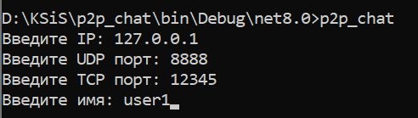
Рисунок 1 – Создание узла
По порядку создаётся 3 узла, на рисунках 2-4 изображены выводы соответствующих сообщений о подключении новых узлов и вывод истории чата.

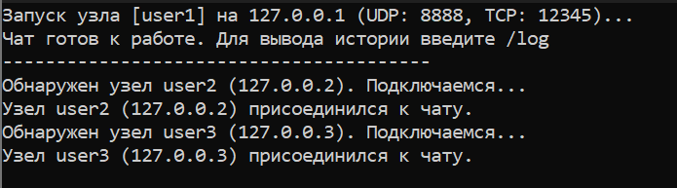
Рисунок 2
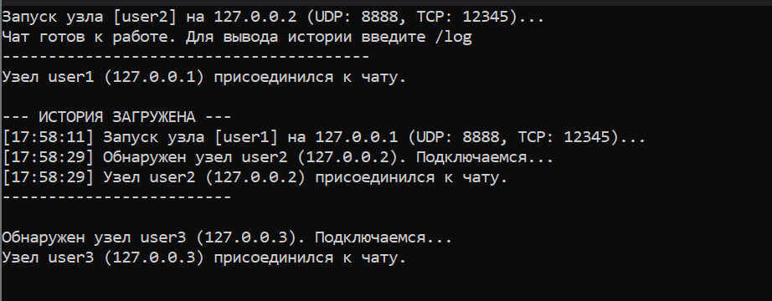

Рисунок 3
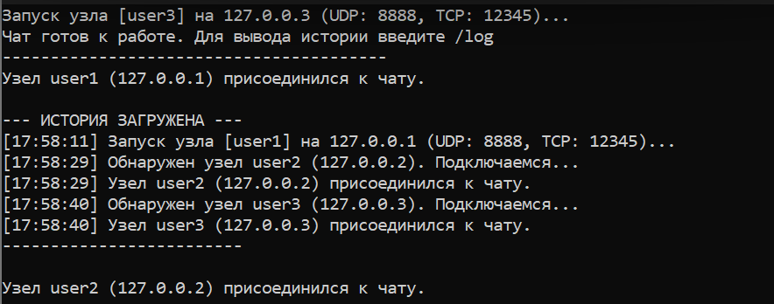

Рисунок 4

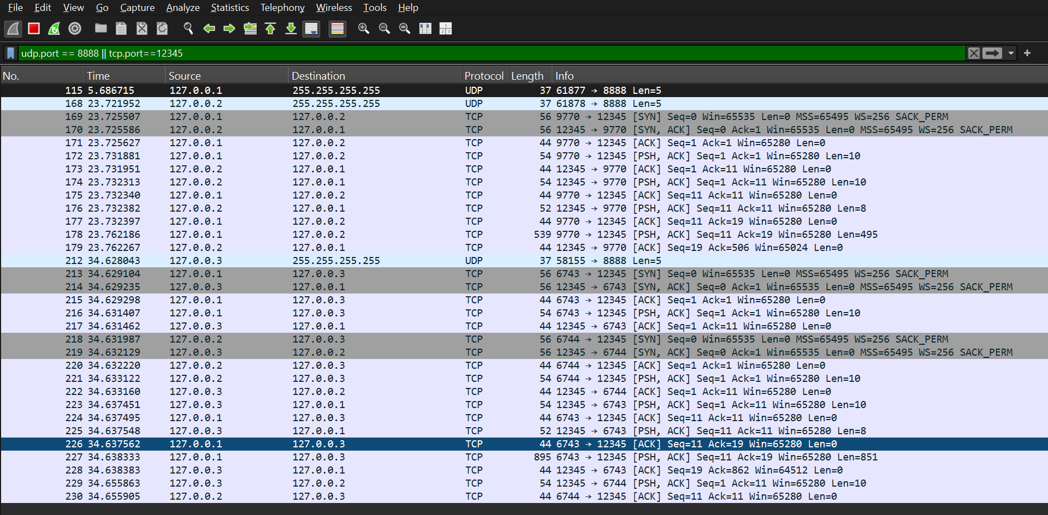
На рисунке 5 представлен перехваченный трафик UDP и TCP пакетов на портах 8888 и 12345, полученный при подключении узлов (рисунки 2-4).

Рисунок 5

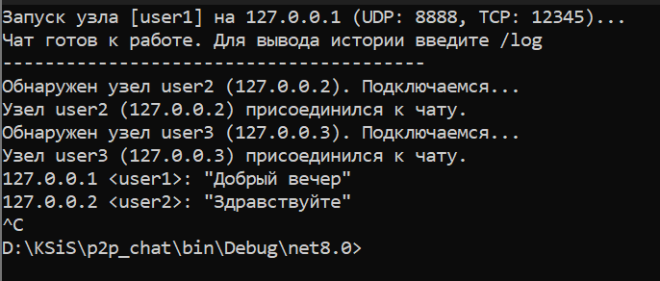
На рисунках 6-8 представлена отправка сообщений через чат и вывод сообщения об отключении конкретного узла (порядок отключения: user1, user3, user2)

Рисунок 6 – Отправка сообщения, получение сообщения и отключение узла user1
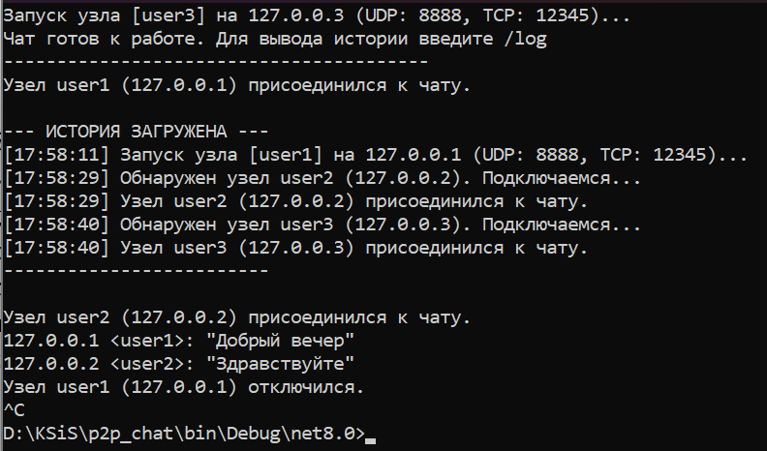
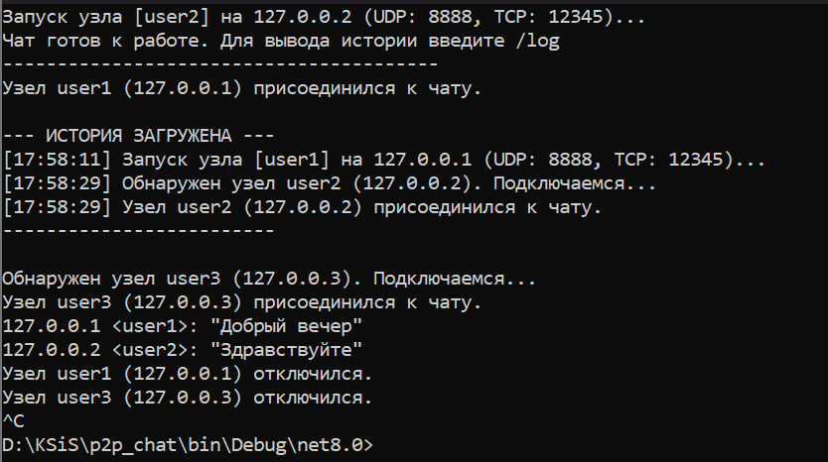
Рисунок 7 – Получение сообщений и отключение узла user3

Рисунок 8 – Получение и отправка сообщений последним активным узлом user2

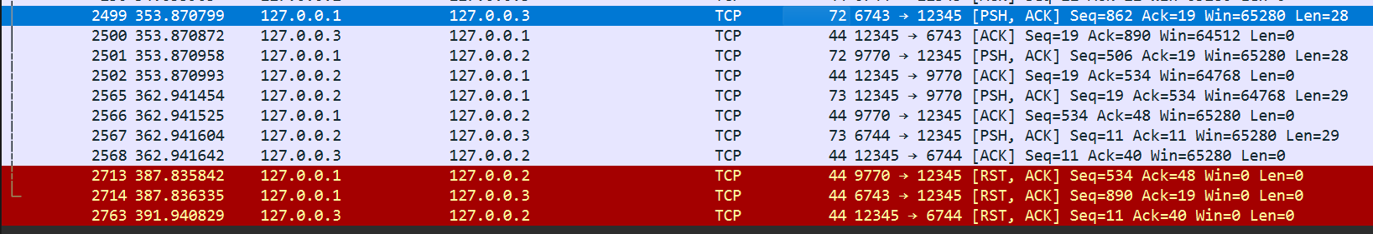
На рисунке 9 представлены перехваченные пакеты полученные после действий на рисунках 6-8.

Рисунок 9 – Пакеты отправленных сообщений и оповещения об отключении узлов

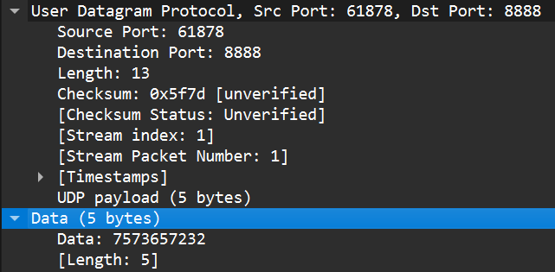
На рисунке 10 представлено содержимое UDP пакета, отправленного вторым узлом при его создании (для остальных узлов он идентичен, меняется лишь поле Data в котором передаётся имя узла).

Рисунок 10 – Содержимое UDP пакета

На рисунке 11 представлен процесс трёхэтапного рукопожатия для TCP.

Рисунок 11 – Установка соединения между узлами user1 и user2
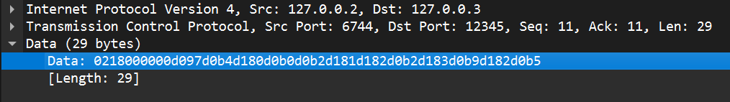
На рисунке 12 представлено содержимое одного из TCP пакетов в котором передается сообщение (на скриншоте показан пакет передачи сообщения узлу 127.0.0.3 от узла 127.0.0.2, такой же пакет был отправлен узлу 127.0.0.1).

Рисунок 12 – Содержимое TCP [PSH, ACK] пакета

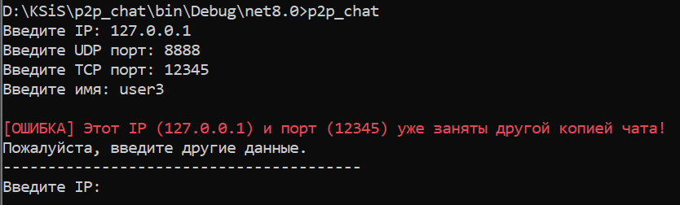
На рисунке 13 представлена обработка исключения, когда при попытке создания узла вводится IP-адрес существующего узла.

Рисунок 13 – Попытка создания узла с занятым IP-адресом

Вывод: в ходе выполнения работы был реализован P2P-чат, функционирующий в локальной сети без выделенного сервера. Архитектура приложения построена на принципе равноправия узлов, где каждый экземпляр программы одновременно выполняет роли клиента и сервера: через протокол UDP организовано автоматическое обнаружение активных участников в сетевом сегменте, а по протоколу TCP устанавливаются надёжные каналы для передачи текстовых данных. Реализованный механизм принудительной привязки сокетов к выбранному IP-адресу обеспечил корректную идентификацию узлов даже при работе на одном физическом интерфейсе (loopback). Реализована предварительная валидация вводимых параметров, исключающая конфликты портов и ошибки привязки адресов при запуске.

